BÁO CÁO CÁ NHÂN: SỬ DỤNG CÔNG CỤ HỢP TÁC TRỰC TUYẾN

Bài tập 3 - Nhập môn công nghệ số

I. Thông tin chung
- Họ và tên: Nguyễn Hoàng Minh Khôi
- Trường: Đại học Công nghệ, Đại học Quốc gia Hà Nội (VNU-UET)
- Chuyên ngành: Trí tuệ Nhân tạo (AI)
- Công cụ sử dụng: Trello (Quản lý dự án), Google Docs (Soạn thảo cộng tác), Google Drive (Lưu trữ), Zalo (Giao tiếp).
- Mục tiêu bài nộp: Phân tích vai trò, trải nghiệm cá nhân và hiệu quả của các công cụ trong thời gian 1 tuần thực hiện dự án.

II. Quá trình thiết lập và sử dụng công cụ
Trong dự án này, em đã chủ động tham gia thiết lập và sử dụng 4 công cụ thuộc các nhóm khác nhau. Tài khoản trên tất cả các nền tảng đều được thiết lập đầy đủ thông tin profile (ảnh đại diện, tên thật) để nhóm dễ dàng nhận diện và phân quyền.

1. Quản lý tác vụ cá nhân (Trello)
Để đảm bảo tiến độ, em đã thiết lập không gian làm việc trên Trello và tự chia nhỏ các đầu việc được giao thành các thẻ (card) trên bảng quản lý chuyên biệt. 100% nhiệm vụ cá nhân của em đều được gắn nhãn (label) màu sắc để phân loại mức độ ưu tiên, có mô tả chi tiết và thời hạn (deadline) rõ ràng. Em thường xuyên cập nhật tiến độ bằng cách kéo thả thẻ qua các danh sách (To Do, Doing, Done) ít nhất 3 lần/tuần.
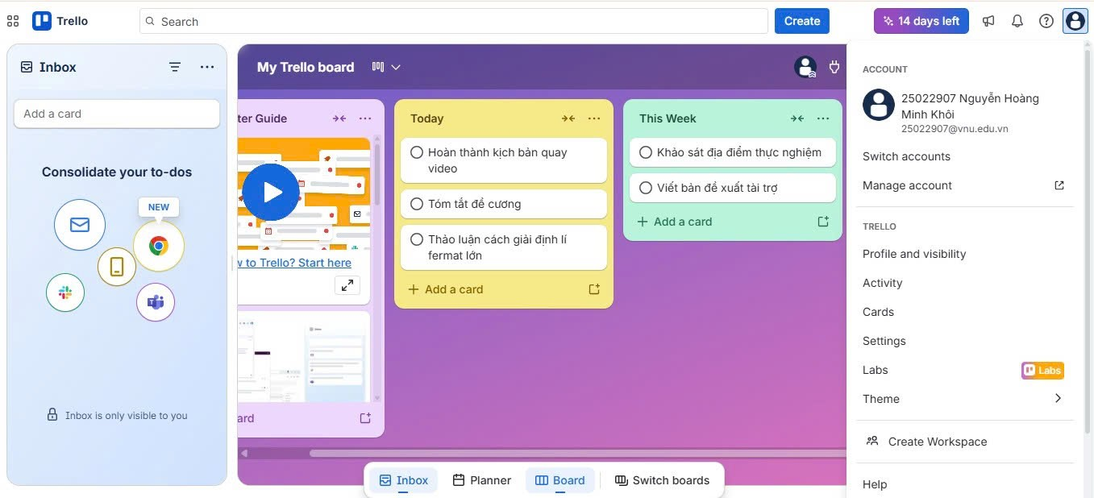

2. Giao tiếp và tương tác nhóm (Zalo)
Zalo được lựa chọn làm kênh giao tiếp chính. Em luôn giữ vai trò chủ động trong việc tương tác, hỗ trợ các thành viên khác với hơn 10 lượt thảo luận/tuần. Các tin nhắn công việc quan trọng đều được em ghim (pin) để tránh trôi thông tin.
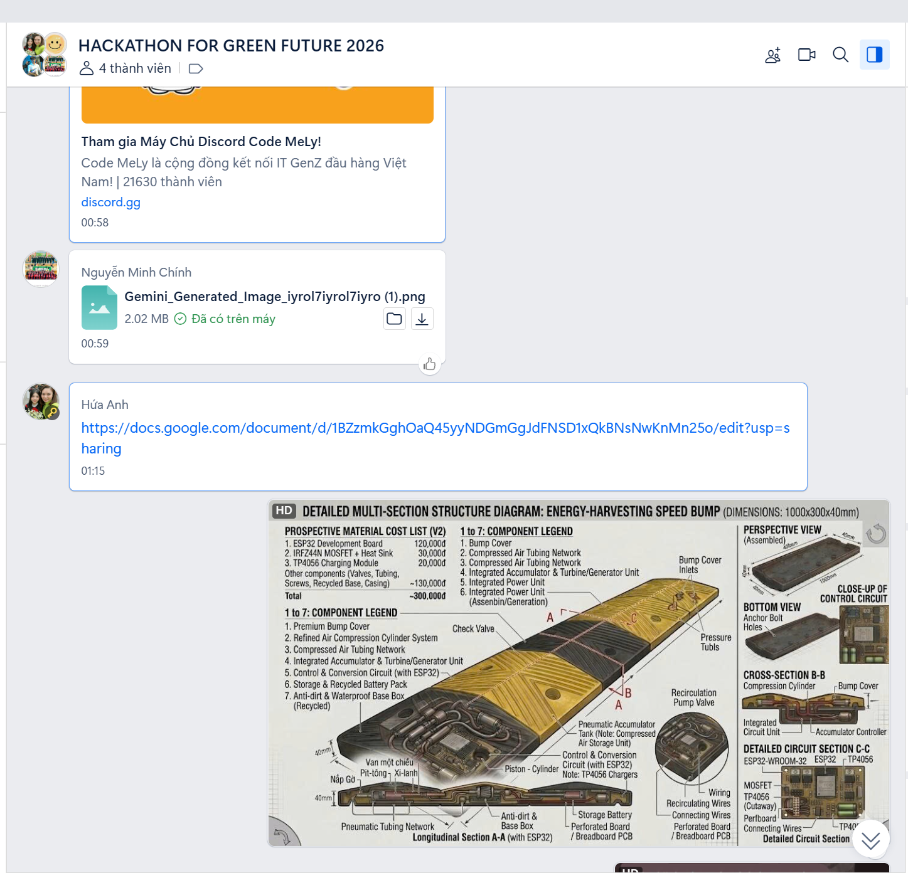

3. Soạn thảo tài liệu cộng tác (Google Docs)
Em phụ trách trực tiếp việc đóng góp nội dung trên Google Docs. Em đã sử dụng tính năng "Suggesting" (Đề xuất chỉnh sửa) và "Comments" (Bình luận) để góp ý trực tiếp vào bài viết của các bạn khác mà không làm mất bản gốc.
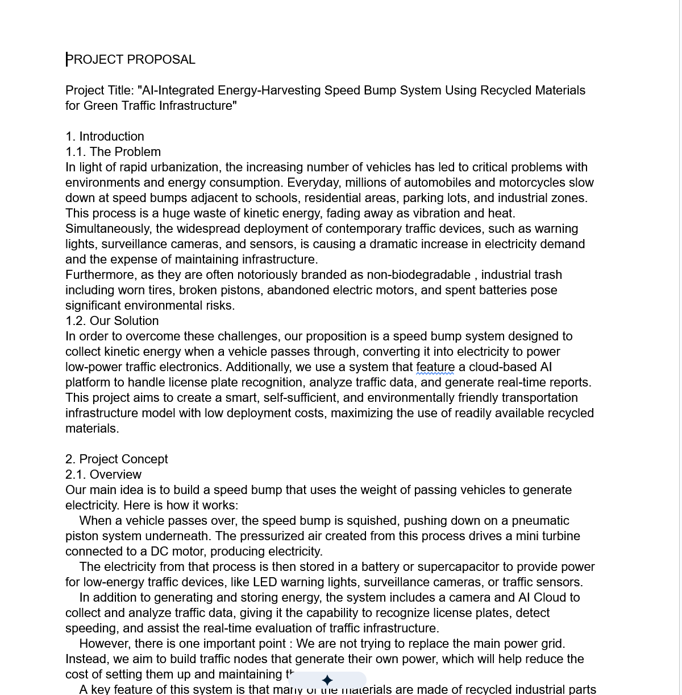

III. Quản lý tài nguyên và tệp tin
Với vai trò cá nhân, em đã tổ chức toàn bộ tài liệu phụ trách trên Google Drive một cách khoa học.
- Cấu trúc thư mục logic: Hệ thống thư mục được chia thành nhiều cấp rõ ràng (Ví dụ: Dự án Cuối kỳ > Tài liệu thô > Bản nháp / Bản hoàn thiện).
- Quy tắc đặt tên: 100% tệp tin được đặt tên theo đúng quy chuẩn thống nhất (VD: [Ngaythang]_TenTaiLieu_Khoi_v1.docx).
- Phân quyền truy cập: Em đã thiết lập quyền truy cập phù hợp (chỉ xem - view, hoặc chỉnh sửa - edit) cho từng tệp chia sẻ cho nhóm để bảo mật dữ liệu thô.
[Chèn Ảnh 7 & 8 tại đây: Chụp màn hình Google Drive cây thư mục nhiều cấp và danh sách các file được đặt tên đồng nhất, cửa sổ phân quyền có tên bạn là Owner]

IV. Đánh giá và Phân tích
Trong quá trình 1 tuần làm việc, việc sử dụng các công cụ hợp tác mang lại hiệu quả to lớn trong việc đồng bộ thông tin, tuy nhiên em cũng gặp phải một số thách thức và đã tự rút ra giải pháp:

Thách thức gặp phải | Giải pháp đã áp dụng
1. Trôi tin nhắn và nhiễu loạn thông tin trên Zalo: Việc thảo luận cả công việc lẫn chuyện phiếm trong cùng một nhóm khiến các file tài liệu quan trọng hoặc thông báo deadline dễ bị trôi. | 1. Thiết lập tính năng "Ghim" và "Tạo bình chọn": Em đã chủ động ghim các tin nhắn chứa link Drive/Docs quan trọng lên đầu nhóm Zalo. Khi cần chốt ý kiến, em dùng tính năng bình chọn (Poll) thay vì để mọi người nhắn tin lẻ tẻ.
2. Xung đột chỉnh sửa trên Google Docs: Nhiều thành viên cùng chỉnh sửa một đoạn văn bản vào cùng một thời điểm dẫn đến việc xóa nhầm hoặc ghi đè nội dung của nhau. | 2. Sử dụng chế độ Đề xuất (Suggesting) và phân chia vùng làm việc: Đề xuất nhóm quy định rõ mỗi người phụ trách một phần riêng. Khi muốn sửa bài người khác, bắt buộc phải dùng chế độ "Đề xuất" (Suggesting).
3. Khó khăn trong việc theo dõi luồng công việc tổng thể: Mặc dù file lưu trữ trên Drive, nhưng thành viên không biết khi nào một file nháp đã được cập nhật thành bản hoàn thiện. | 3. Tích hợp liên kết tự động giữa Docs và nền tảng quản lý (Trello): Đính kèm trực tiếp đường link URL của file Google Docs vào trong phần mô tả thẻ (card) trên Trello. Khi file hoàn thiện, chỉ cần kéo thả thẻ sang danh sách "Done".

